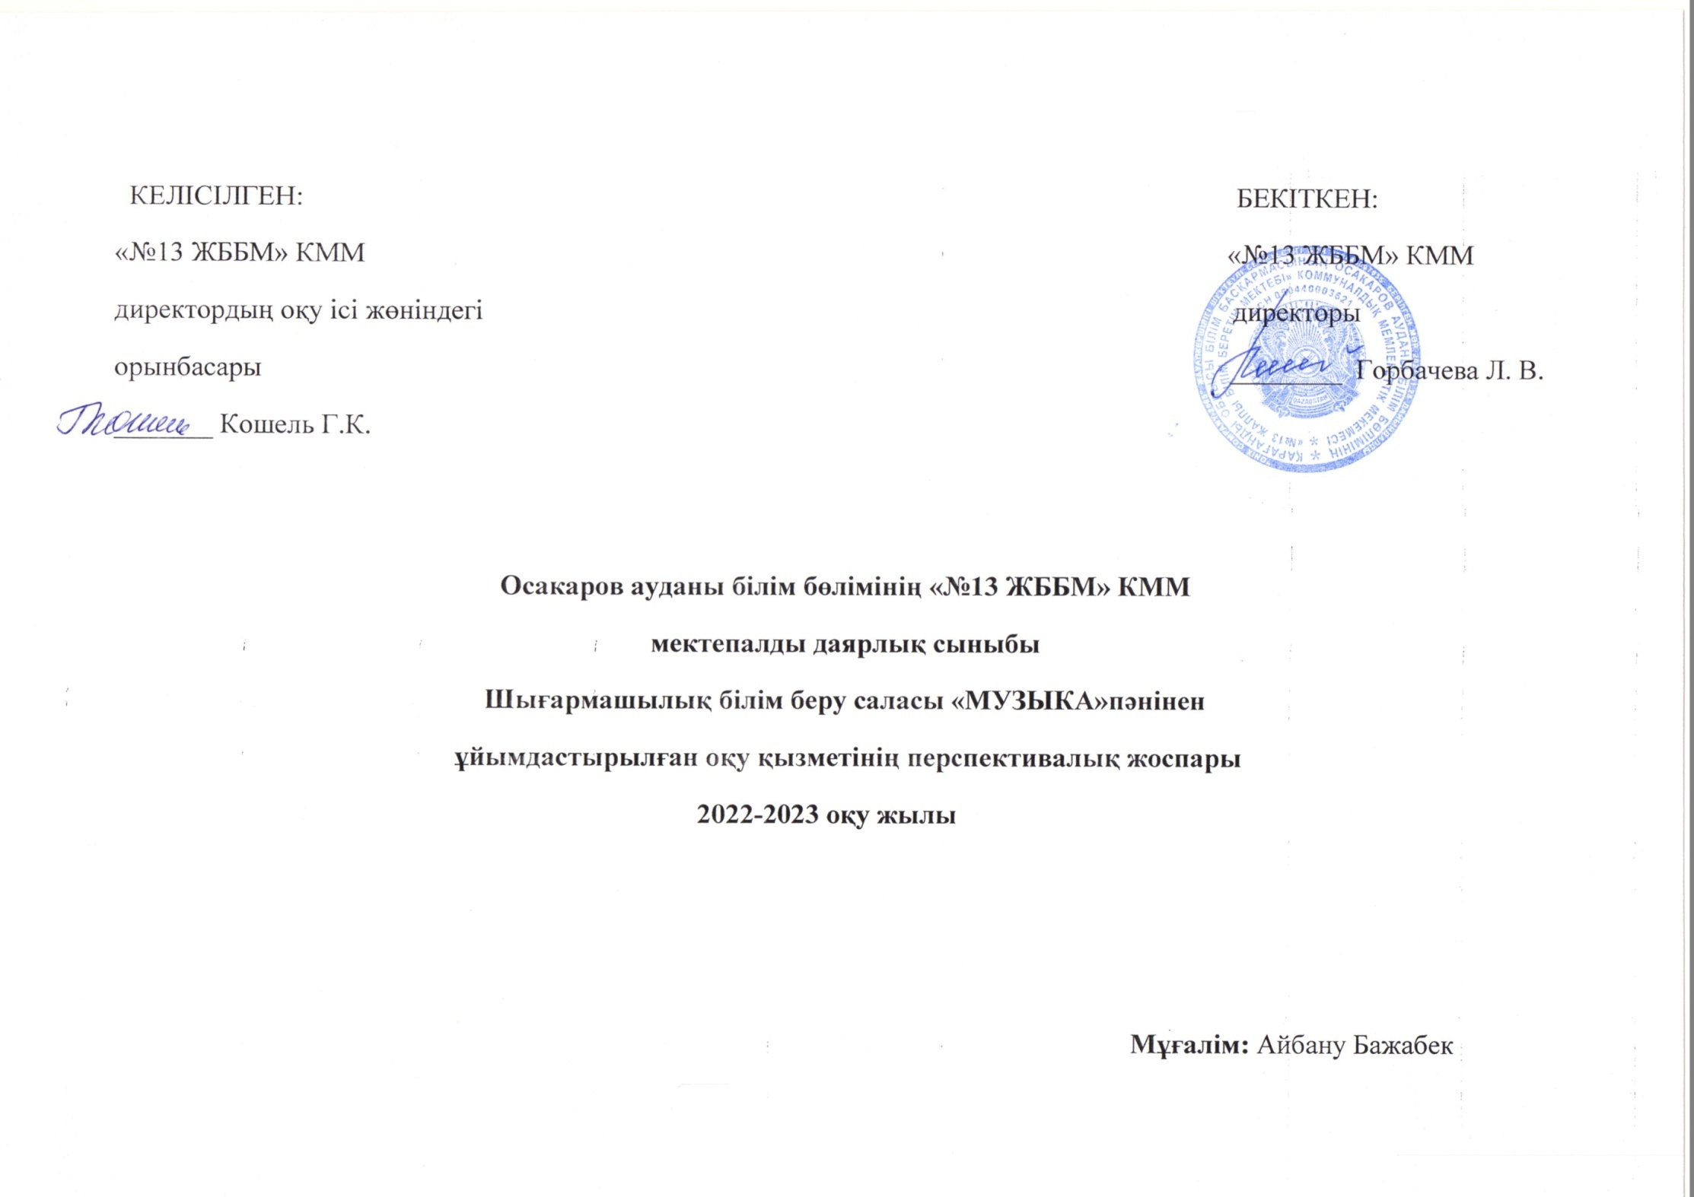

**Шығармашылық білім беру саласы «МУЗЫКА»пәнінен**

**ұйымдастырылған оқу қызметінің перспективалық жоспары**

**2022-2023 оқу жылы**

|  |  |  |
| --- | --- | --- |
| **№ ҰОҚ Тақырыбы** | **Сағат саны** | **ҰОҚ міндеттері** |
|  |  | **«Балабақша»** |
| **«Білімің – бұлағың»** | **2** | **Міндеттері:** Домбырада орындалатын күй жанрымен таныстыру, күйші-композитор Дәулеткерей шығармашылығымен таныстыру. Әннің сипатын қабылдау, дауысын дұрыс келтіріп орындау, ырғақтық бейнесі мен динамикасын дәл беру, әннің кіріспесін, басын, қайырмасын ажыратуға үйрету. Балалардың музыкаға деген құштарлығын арттыру. |
| **«Нота үйренейік»** | **2** | **Міндеттері:** Әннің сипатын қабылдау, дауысын дұрыс келтіріп орындау, ырғақтық бейнесі мен динамикасын дәл беру, әннің кіріспесін, басын, қайырмасын ажырату. Музыка сипатына сәйкес ойын әрекеттерін орындау. Музыка сипатын анық ырғақты, ширақ жүріспен беру. Балалардың музыкаға деген қызығушылығын арттыру. |
| **«Көңілді ырғақтар»** | **2** | **Міндеттері:** Әннің сипатын қабылдау, дауысын дұрыс келтіріп орындау. Шығармалардың эмоциялық мазмұнын, олардың сипатын, көңіл күйін ажырату. Музыка сипатына сәйкес ойын әрекеттерін орындау, музыкалық тіркестерге сәйкес қозғалыстарды өзгерту. Көңілді әуенге қызығушылықтарын арттыру. |
| **«Біздің аспаптар»** | **2** | **Міндеттері:** Ұлттық домбырада орындалатын күй жанрымен таныстыру. Әннің сипатын қабылдау, дауысын дұрыс келтіріп орындау, ырғақтық бейнесі мен динамикасын дәл беру. Әуеннің би сипатын сезіну, би қимылдарының элементтерін орындау. Балалардың музыка аспабына деген қызығушылығын арттыру. |
| **«Күзгі серуен»** | **2** | **Міндеттері:** Әннің сипатын қабылдау, дауысын дұрыс келтіріп орындау, ырғақтық бейнесі мен динамикасын дәл беру. Музыка сипатына сәйкес ойын әрекеттерін орындау: музыкалық тіркестерге сәйкес қимылдарды өзгерту. Қимылдарды музыкаға ілесе орындауларын қадағалау. Музыка тыңдау арқылы күз көріністерін сезіне білуге үйрету. |
| **«Күз – жомарт»** | **1** | **Міндеттері:** Күйші Тәттімбет шығармашылығымен таныстыру. Музыкалық шығармаға өзінің қатынасын білдіру, оның мазмұны мен сипаты туралы пікірін айтуға үйрету. Әннің сипатын қабылдау, дауысын дұрыс келтіріп орындау, ырғақтық бейнесі мен динамикасын дәл беру, әннің кіріспесін, басын, қайырмасын ажыратуға дамыту. Әуеннің би сипатын сезіну, би қимылдарының элементтерін орындау. Музыка сипатына сәйкес ойын әрекеттерін орындау, музыкалық тіркестерге сәйкес қозғалыстарды өзгерту. Музыка арқылы балалардың эстетикалық талғампаздығын дамыту. |
| **«Күзгі жаңбыр»** | **1** | **Міндеттері:** Музыкалық шығармаға өзінің қатынасын білдіру, әннің шаттық күйін көңілді жеткізіп, жеңіл, ширақ дау  ыспен шумақтардың соңын жұмсартып айту, музыканың ширақ сипатын жеңіл, ырғақты жүгіріспен беру.  Музыка сипатына сәйкес ойын әрекеттерін орындау, музыкалық тіркестерге сәйкес қозғалыстарды өзгерту. Әуеннің би сипатын сезіну, би қимылдарының элементтерін орындау. |
| **«Сабантойды тойлаймыз»** | **2** | **Міндеттері:** Қолымен бағытын (жоғары-төмен) көрсете білу, дауыстардың биіктіктерін ажыратып, жоғары-төменгі қозғалысын ажырату. Музыка сипатына сәйкес қимылдар орындау. Ұлттық ойындардың көңілді сипатын бере білу. Әуеннің би сипатын сезіну, би қимылдарының элементтерін орындау. Балаларға сабантой мерекесінің мазмұнын таныстыру. Мерекелік көңіл күй сыйлау, ұйымшылдыққа тәрбиелеу. |
| **«Гүлдене бер, Нұр-Сұлтан»** | **2** | **Міндеттері:** Әннің шаттық көңілін көңілді жеткізіп, жеңіл, ширақ дауыспен шумақтардың соңын жұмсартып айту. Әуеннің би сипатын сезіну, би қимылдарының элементтерін орындау, халық биін үйрену арқылы көркем мұраның кейбір элементтерімен таныстыру. Музыка сипатына сәйкес ойын әрекеттерін орындауды дамыту. Балалардың өз Отанына деген сүйіспеншілігін арттыру. |
| **«Жомарт өлкем»** | **2** | **Міндеттері:** Қазақ халқының музыкасын қабылдау. Әннің сипатын қабылдау, дауысын дұрыс келтіріп орындау, ырғақтық бейнесі мен динамикасын дәл беру, әннің кіріспесін, басын, қайырмасын ажырату. Музыка сипатына сәйкес ойын әрекеттерін орындау. Халық биін үйрену арқылы көркем мұраның кейбір элементтерімен таныстыру. Қазақтың ұлттық ұрмалы аспаптарында ойнауға үйрету. Балаларды туған өлкесін сүюге, аялай білуге тәрбиелеу. |
| **«Біздің рәміздер»** | **2** | **Міндеттері:** Әннің сипатын қабылдау, дауысын дұрыс келтіріп орындау, ырғақтық бейнесі мен динамикасын дәл беру, әннің кіріспесін, басын, қайырмасын ажырату. Халық биін үйрену арқылы көркем мұраның кейбір элементтерімен таныстыру. Қазақтың ұлттық аспабының дыбысталуымен таныстыру. Еліміздің рәміздерін қастерлей, бағалай білуге тәрбиелеу. |
| **«Егеменді елім»** | **2** | **Міндеттері:** Әннің ырғақтық бейнесі мен динамикасын дәл беру, әннің кіріспесін, басын, қайырмасын ажырату. Музыка сипатына сәйкес ойын әрекеттерін орындау: қол ұстасып шеңберде айтылатын әндермен шеңберді айналып жүру, музыкалық тіркестерге сәйкес қимылдарды өзгерту. Ойын арқылы балаларды достыққа, бірлікке тәрбиелеу. |
| **«Қысқы орманда»** | **2** | **Міндеттері:** Музыкалық шығармаға өзінің қатынасын білдіру. Әуеннің би сипатын сезіну, би қимылдарының элементтерін орындау. Музыка сипатына сәйкес қол ұстасып шеңберде айтылатын әндермен шеңберді айналып жүру. Әуеннің ырғақтық бейнесін ұрмалы аспаптарда жеке немесе кішігірім топпен ойнау. Балаларды ойын арқылы ұйымшылдыққа, достыққа тәрбиелеу |
| **«Орманда серуендейміз»** | **2** | **Міндеттері:** Шығармалардың эмоциялық мазмұнын, олардың сипатын, көңіл күйін ажырату, әсерлі реңктерін ажырату. Мерекелік әннің шаттық көңілін көңілді жеткізіп, жеңіл, ширақ дауыспен шумақтардың соңын жұмсартып айту. Әуеннің би сипатын сезіну, би қимылдарының элементтерін орындау. Музыкалық аспаптарда ойнауға үйрету. Серуен арқылы балаларды бір-біріне қамқор болуға тәрбиелеу. |
| **«Қысқы әуен сыңғырлайды»** | **2** | **Міндеттері:** Шығармалардың эмоциялық мазмұнын, олардың сипатын, көңіл күйін ажырату. Қолмен музыка бағытын (жоғарытөмен) көрсете отырып, әуеннің жоғарғытөменгі қозғалысын ажырату, әнмен шеңберді айналып жүру. Ойын арқылы балаларды ұйымшылдыққа баулу. |
| **«Қыс қызығы»** | **2** | **Міндеттері:** Музыкалық шығармаға өзінің қатынасын білдіру, оның мазмұны мен сипаты туралы пікірін айту. Әннің сипатын қабылдау, дауысын дұрыс келтіріп орындау, ырғақтық бейнесі мен динамикасын дәл беру. Әуеннің ырғақтық бейнесін ұрмалы аспаптарда жеке немесе кішігірім топпен ойнау. |
| **«Бұл қай кезде болады?** | **2** | **Міндеттері:** Әннің сипатын қабылдау, дауысын дұрыс келтіріп орындау. Ұлттық ойындардың көңілді сипатын бере білу, дауыс биіктіктерін ажыратып, үлкен шеңберден кіші шеңберге қайта тұру. Ойын арқылы балаларды әдептілікке тәрбиелеу. |
| **«Қыс келді»** | **2** | **Міндеттері:** Музыкалық мәнерлілік құралдары мен сипатын егжей-тегжейлі ажырату қабілетін дамыту. Дағдыларды қалыптастыру: бір дыбыста құрылған әуеннің бөліктерін дәл ырғағымен дербес орындау. Музыканың ширақ сипатын жеңіл, ырғақты жүгіріспен беру. Түрлі сипаттағы музыкамен байланысты музыкалықойын бейнелерін: байсалды, көңілді, шаттанған, мәнерлі жеткізу. Табиғатқа деген қызығушылығын тәрбиелеу. |
| **«Айнала ақша қар»** | **2** | **Міндеттері:** Музыкалық дыбысталуының сипаттамасына сүйене отырып, бейненің мазмұны мен музыкалық мәнерліліктің элементтерімен байланыстыру, дыбыстарды ажырату, қолымен бағытын көрсете отырып, әуеннің жоғарғы-төменгі қозғалысын ажырату. Музыканың ширақ сипатын жеңіл, ырғақты жүгіріспен беру, тізені көтеріп жүгіруді орындау. Би элементтері арқылы балаларға эстетикалық тәрбие беру. |
| **«Бесік жыры»** | **2** | **Міндеттері:** Лирикалық вальс ырғағындағы байсалды әуендерді қабылдап, пьесаның билеуге икемді сипатын сезініп, қарқындық өзгерісін белгілеу, фортепианоның сүйемелдеуімен немесе сүйемелдеуінсіз, жалғыз немесе топпен айту. Бесік жыры арқылы балаларды имандылыққа тәрбиелеу. |
| **«Менің туыстарым»** | **2** | **Міндеттері:** Музыкалық дыбысталуының сипаттамасына сүйене отырып, бейненің мазмұны мен музыкалық мәнерліліктің элементтерімен байланыстыру. Динамикалық ерекшелікті көрсете отырып, эмоционалды түрде ән айту. Музыкаға сәйкес заттармен қозғалу, саптағы орнын өзгерте отырып, кеңістікте еркін бағдарлау. Отбасы мүшелеріне деген сыйластықты дамыту. |
| **«Ақ әжем»** | **2** | **Міндеттері:** Музыкалық дыбысталуының сипаттамасына сүйене отырып, бейненің мазмұны мен музыкалық мәнерлілік элементтерімен байланыстыру, шығарманы сипаттай білу. Сезіммен, ырғаққа сәйкес, ырғақтық бейнесін сақтай отырып, сөздерді анық және таза тыныс алып, бастап айту. Музыкаға сәйкес қозғалыс бағытын жеңіл, еркін және нақты ауыстыра отырып орындау, би бейнелерін беру. Жеңіл әуендерді ансамбльмен, балаларға арналған музыкалық аспаптарда, фортепианоның сүйемелдеуімен, уақытында қосылып айту, ырғақтық бейнесін анық бере отырып ойнау. Үлкенге ілтипат, кішіге қамқор болуға тәрбиелеу. |
| **«Ана – өмір шырағы»** | **2** | **Міндеттері:** Музыкалық мәнерлілік құралдары мен сипатын егжей-тегжейлі ажырату қабілетін дамыту. Дағдыларды қалыптастыру: бір дыбыста құрылған әуеннің бөліктерін дәл ырғағымен дербес орындау. Сюжетті ойындарды сахналауға үйрету. Жеңіл әуендерді ансамбльмен балаларға арналған музыкалық аспаптарда фортепианоның сүйемелдеуімен, уақытында қосылып, ырғақтық бейнесін анық бере отырып ойнау. Анаға сүйіспеншілігін арттыру, анаға қамқор болуға, құрметтеуге тәрбиелеу. |
| **«Домбыра сазы»** | **2** | **Міндеттері:** Домбыраның дыбысталуы бейнеленген пьесаларды әсерлі реңкі мен музыкалық мәнерлілік құралдарын белгілей отырып тыңдау. Фортепианоның сүйемелдеуімен немесе сүйемелдеуінсіз, жалғыз немесе топпен ән айту, ұлттық билердің элементтерін орындау, музыка сипатын би қимылдарында беру. Балаларға арналған аспаптарда ойнаудың қарапайым дағдыларын игеру. |
| **«Көктем әндері»** | **2** | **Міндеттері:** Музыкалық дыбысталуының сипаттамасына сүйене отырып, бейненің мазмұны мен музыкалық мәнерлілік элементтерін байланыстыру. Сезіммен, ырғақтық бейнесін сақтай отырып, сөздерді анық және фразалар арасында дұрыс тыныс алып әндерді айту. Балаларға арналған аспапта ойнаудың қарапайым дағдыларын игеру. Ойын арқылы балаларды ептілікке, жылдамдыққа тәрбиелеу. |
| **«Наурыз – жыл басы»** | **2** | **Міндеттері:** Музыкалық мәнерлілік құралдары мен сипатын егжей-тегжейлі ажырату қабілетін дамыту. Динамикалық ерекшелікті көрсете отырып, эмоционалды түрде ән айту, тынысты дұрыс алу. Ұлттық билердің элементтерін орындау, музыка сипатын би қимылдарында беру. Балаларға арналған музыкалық аспаптарда фортепианоның сүйемелдеуімен, уақытында қосылып, ырғақтық бейнесін анық бере отырып ойнауды дамыту. |
| **«Қайырлы таң»** | **2** | **Міндеттері:** Музыкалық дыбысталуының сипаттамасына сүйене отырып, бейненің мазмұнын элементтерімен байланыстыру. Қолмен бағытын көрсете отырып, әуеннің жоғарғы-төменгі қозғалысын ажырату. Қазақстан композиторларының шығармашылықтарымен таныстыруды жалғастыру. Жеңіл әуендерді ансамбльмен балаларға арналған музыкалық аспаптарда, фортепианоның сүйемелдеуімен, уақытында қосылып айту, ырғақтық бейнесін анық бере отырып ойнауды дамыту. Балаларды ұйымшылдыққа, бауырмашылыққа тәрбиелеу. |
| **«Ғарыш әлеміне саяхат»** | **2** | **Міндеттері:** Музыкалық мәнерлілік құралдары мен сипатын егжей-тегжейлі ажырату қабілетін дамыту. Динамикалық ерекшелікті көрсете отырып, эмоционалды түрде ән айту, тынысты дұрыс алу. Музыка сипатына сәйкес таныс би қимылдарын қолданып, би ойластыру. Жеңіл әуендерді ансамбльмен балаларға арналған музыкалық аспаптарда фортепианоның сүйемелдеуімен, уақытында қосылып айту, ырғақтық бейнесін анық бере отырып ойнауды дамыту. Балаларды батырлыққа, ерлікке, шыдамдылыққа тәрбиелеу. |
| **«Құстар біздің досымыз»** | **2** | **Міндеттері:** Музыкалық дыбысталуының сипаттамасына сүйене отырып, бейненің мазмұны мен музыкалық мәнерлілік элементтерімен байланыстыру, фортепианоның сүйемелдеуімен немесе сүйемелдеуінсіз, жалғыз немесе топпен ән айту. Ұлттық билердің элементтерін орындау, музыка сипатын би қимылдарында беру. Жеңіл әуендерді ансамбльмен, балаларға арналған музыкалық аспаптарда, фортепианоның сүйемелдеуімен, уақытында қосылып айту, ырғақтық бейнесін анық бере отырып ойнауды дамыту. Балаларды құстарға қамқорлық жасауға тәрбиелеу, құстар бізге дос екенін түсіндіру. |
| **«Бақшадағы ән-сауық** | **2** | **Міндеттері:** Музыкалық дыбысталуының сипаттамасына сүйене отырып, бейненің мазмұны мен музыкалық мәнерлілік элементтерімен байланыстыру. Сезіммен, ырғақтық бейнесін сақтай отырып, сөздерді анық және фразалар арасында дұрыс тыныс алып, музыкалық кіріспеден соң бірден бастап ән айту. Музыка сипатына сәйкес би қимылдарын қолданып, би ойластыру. Жеңіл әуендерді ансамбльмен, балаларға арналған музыкалық аспаптарда, фортепианоның сүйемелдеуімен, уақытында қосылып айту, ырғақтық бейнесін анық бере отырып ойнауды дамыту. Ойын арқылы балаларды ұйымшылдыққа, бірлікке тәрбиелеу |
| **«Ән салып, би билейміз»** | **2** | **Міндеттері:** Музыкалық дыбысталуының сипаттамасына сүйене отырып, бейненің мазмұны мен музыкалық мәнерліліктің элементтерімен байланыстыру. Қолмен әннің бағытын көрсете отырып, әуеннің жоғарғы-төменгі қозғалысын ажырату. Ән арқылы балаларды адамгершілікке, инабаттылыққа тәрбиелеу |
| **«Музыка әлеміне саяхат»** | **2** | **Міндеттері:** Лирикалық байсалды әуендерді қабылдап, қарқындық өзгерісін белгілеу. Фортепианоның сүйемелдеуімен немесе сүйемелдеуінсіз, жалғыз немесе топпен ән айту. Музыка сипатына сәйкес таныс би қимылдарын қолданып, би ойластыру. Жеңіл әуендерді ансамбльмен балаларға арналған музыкалық аспаптарда фортепианоның сүйемелдеуімен, уақытында қосылып айту, ырғақтық бейнесін анық бере отырып ойнауды дамыту. Балаларды ептілікке, жинақылыққа тәрбиелеу |
| **«Ел қорғауға әзірміз»** | **2** | **Міңдеттері:** Динамикалық ерекшелікті көрсете отырып, эмоционалды түрде ән айту, тынысты дұрыс алу. Музыкаға сәйкес заттармен қозғалу. Сюжетті ойындарды сахналауға үйрету, бейнелік би қозғалыстарын қолдана отырып, әндерді сахналау. Балаларды батырлыққа, жігерлілікке тәрбиелеу. |
| **«Жас ұландар»** | **2** | **Міндеттері:** Музыкалық дыбысталуының сипаттамасына сүйене отырып, бейненің мазмұны мен музыкалық мәнерлілік элементтерімен байланыстыру. Қолмен бағытын көрсете отырып, әуеннің жоғарғы-төменгі қозғалысын ажырату. Музыка сипатына сәйкес таныс би қимылдарын қолданып, би ойластыру. Жеңіл әуендерді ансамбльмен, балаларға арналған музыкалық аспаптарда, фортепианоның сүйемелдеуімен, уақытында қосылып айту, ырғақтық бейнесін анық бере отырып ойнауды дамыту. Музыка арқылы балалардың патриоттық сезімдерін ояту |
| **«Біз мектепке барамыз»** | **2** | **Міңдеттері:** Музыкалық дыбысталуының сипаттамасына сүйене отырып, бейненің мазмұны мен музыкалық мәнерлілік элементтерімен байланыстыру, бір дыбыста құрылған әуеннің бөліктерін дәл ырғағымен дербес орындау. Түрлі сипаттағы музыкамен байланысты музыкалық-ойын бейнелерін: байсалды, баяу және көңілді, шаттанған, би күйін мәнерлі жеткізу. Жеңіл әуендерді ансамбльмен, балаларға арналған музыкалық аспаптарда, фортепианоның сүйемелдеуімен, уақытында қосылып айту, ырғақтық бейнесін анық бере отырып ойнауды дамыту. Балаларды ұйымшылдыққа, бірлікке тәрбиелеу. |